NOM DE LA STRUCTURE | KP AFRYKA GROUP SARL | LOGO |  | 
ADRESSE COMPLETE | BP : 13842 ; 104 Rue 8172 MVAN Yaoundé (OFFICE DU BAC)/  Mail : kp.afrykagroup@gmail.com  TEL: 678 59 71 78 690 518 748
DOMAINE DE COMPETENCE | BATIMENTS ET TRAVAUX PUBLICS | TYPE DE CONTRIBUTION | REALISATION DES TRAVAUX DU GROS ŒUVRE ET TRAVAUX DE FINITIONS DU MONUMENT
PERSONNE RESSOURCE | SOUMA EBOUELE Joel Arsène | DIRECTEUR GENERAL ET DIRECTEUR DU PROJET DE CONSTRUCTION DU MONUMENT PAUL BIYA | Tél :678 59 71 78  Email :  Arsenejoel71@gmail.com | 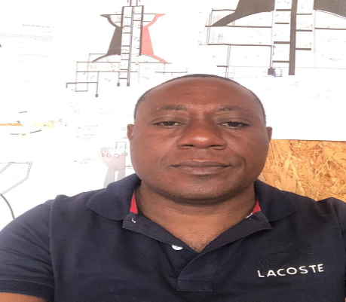
MEMBRES DU PROJET
NOMS | PRENOMS | QUALIFICATION | POSTE | CONTACT
MARCINIACK | KRZYSZTOF | ING. GENIE CIVIL | GERANT | 656 65 77 77
KOSICKI | SLAWET | COMPTABLE | DGA, RESPONSABLE APPROVISIONNEMENT | 655 62 74 74
YONGA | SAMUEL | COMPTABLE | DAF | 656 08 69 69
MVOGO | ARMEL | ING. GENIE CIVIL | CONDUCTEUR DES TRAVAUX DE FINITIONS | 695 49 92 97
HAMENI | JEAN MARIE | ING GENIE CIVIL | CONDUCTEUR DES TRAVAUX DU GROS OEUVRE | 676 328252
TAMADJE | ELSBETH | ING GENIE CIVIL | CHEF CHANTIER TRAVAUX GROS OEUVRE | 697 71 23 09
ESSECK FOTSING | DAVID | TECHNICIEN SUPERIEUR | CHEF EQUIPE ELECTRICITE | 695 10 00 42
DOMTSA | ISSAC | TECHNICIEN SUPERIEUR | CHEF EQUIPE FERAILLAGE | 6 99 48 99 89
NJIKI KAMGA | MAX | TECHNICIEN SUPERIEUR | CHEF EQUIPE PLOMBERIE | 674 64 20 55
MBEGA | MARTIN | TECHNICIEN SUPERIEUR | CHEF EQUIPE CARRELAGE | 677 78 39 59
HAPMO MANDADI | ALPHONSE | AGENT DE SECURITE | RESPONSABLE SECURITE N0 1
GNOWA MANDO | DANIEL | AGENT DE SECURITE | RESPONSABLE SECURITE N0 2
PERIODE D’INTERVENTION | FEVRIER 2021 : IMPLANTATION ET POSE DE LA PREMIERE PIERRE JUSQU’A L’INAUGURATION DU MONUMENT PAUL BIYA
TEMOIGNAGESDU RESPONSABLE DE LA STRUCTURE | Ayant été l’entreprise principale dans le cadre de la réalisation de ce projet, nous avons acquis une nouvelle expérience et un nouveau savoir-faire. Durant ces quatre années, sur le terrain nous avons connu des moments passionnants.

